Q1
- 1×1卷积核的作用
首先是卷积的前向传播过程：

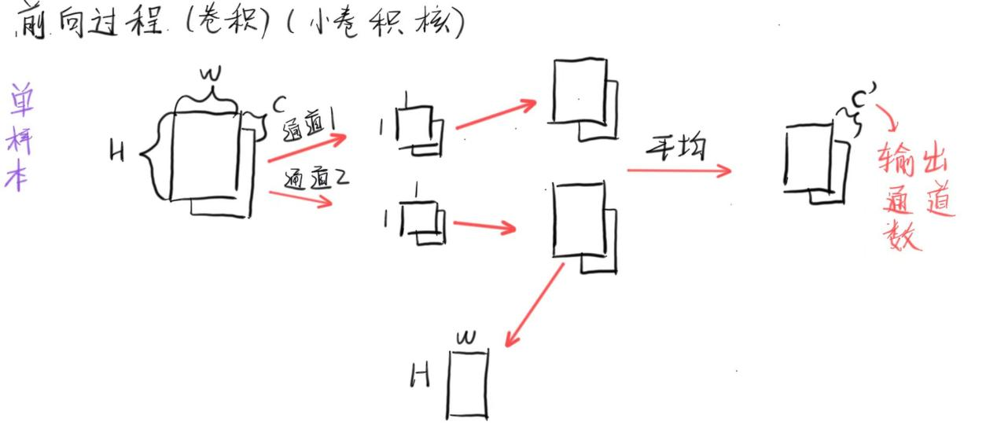
图 1 卷积函数前向传播
可以看到，1×1卷积，就是先对图像的每一个通道分为多个通道，然后对这些通道加起来求平均值。
如果说要针对每一个元素的话，就是通过对输入的每个相同位置的像素点跨通道进行不同的线性变换，线性变换的次数和输出通道数，也就是卷积核数量相同。
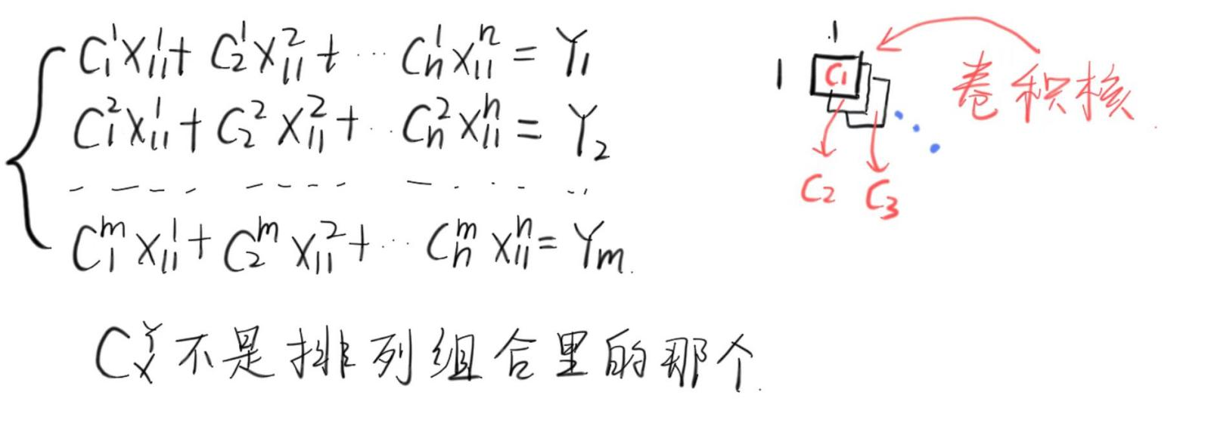
图 2 小卷积核的线性变换
这相当于通道间的信息/特征融合，有助于捕获不同特征通道之间的关系。
同样，它用相当简单的方式减少或增加特征图的通道数，从而起到降维或升维的作用。
同时，这也让神经网络更加轻量化。

- 大卷积核和小卷积核的优缺点
大卷积核优点：

- 更大的感受野

感受野指的是卷积核能够覆盖到的输入区域。
大卷积核可以在一次卷积操作中覆盖图像的较大区域，从而快速捕捉全局特征。
这种全局特征捕捉对于一些需要 全局语境信息的任务(如目标检测、大场景的分割等) 非常有利。

- 减少卷积层的堆叠：

大卷积核可以在一次操作中获取更多的全局信息，因此减少了层数的需求，从而使网络变得更浅。这样可以减少深层网络中可能出现的梯度消失问题，提高训练稳定性。

缺点：

- 计算量大

参数量大：大卷积核会引入更多的参数，如果参数量过大，可能导致过拟合风险增加，尤其在数据量较小的情况下，训练模型变得更加困难。

局部特征捕捉不精细：大卷积核容易忽略图像中的一些局部细节，因为它在一次卷积操作中覆盖了较大区域，可能会平均掉一些小尺度的重要特征。对于一些需要精细特征提取的任务（如边缘检测、纹理分析等），大卷积核可能表现不佳。
小卷积核的特点

小卷积核（如 3×3、1×1）是现代卷积神经网络的常用选择。

- 优势一：

整合了三个非线性激活层，代替单一非线性激活层，增加了判别能力。

- 优势二：

减少了网络参数。
以3个3*3的级联卷积代替1个7*7的卷积为例：可以减少7*7-3*3*3=22个参数，减少了45%的参数。
以2个3*3的级联卷积代替1个5*5的卷积为例：可以减少5*5-2*3*3=7个参数，减少了28%的参数。

- 优势三：

减少了计算量
以3个3*3的级联卷积代替1个7*7的卷积为例：可以减少7*7*L-3*3*3*L=22*L次计算，减少了45%的计算量。
以2个3*3的级联卷积代替1个5*5的卷积为例：可以减少5*5*L-2*3*3*L=7*L次计算，减少了28%的计算量。

缺点：

需要更多层来扩大感受野
5乘5与3乘3为例，
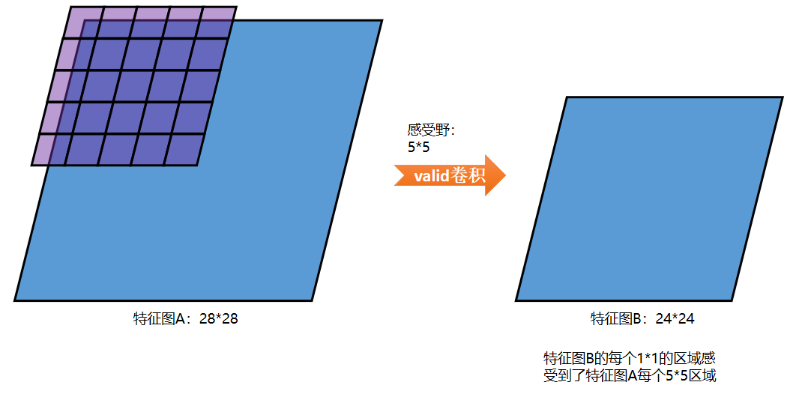
图 3 5×5卷积核
这是5乘5的；
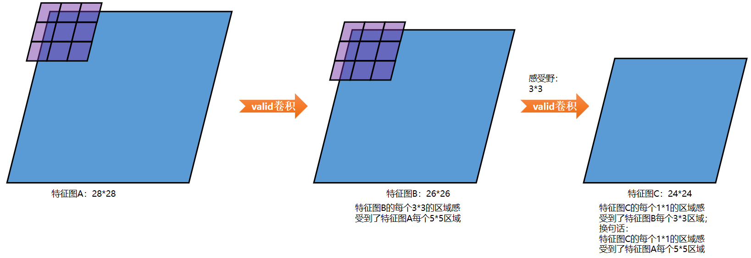
图 4 多层小卷积核
这是两个3乘3的；
可以看到，一个5乘5的卷积核相当于两个3乘3的卷积核层数叠加得到的感受野，所以层数的加深不可避免。

- 丢失全局信息

多层卷积确实能够逐步扩大感受野，从而捕获更多的全局信息，但这种方式存在局限性，并不能完全避免全局信息的丢失。
首先感受野的增长速度是有限的。虽然叠加多个小卷积核可以扩大感受野，但增长速度是线性的。例如：
一层 3×3卷积核的感受野是 3×3。
两层叠加后感受野变为 5×5。
三层叠加后是 7×7。
要覆盖整个输入图像（如 224×224），需要非常多的卷积层。这种方式效率低下，在有限的网络深度中可能仍无法覆盖全局信息。
其次即使感受野逐步扩大，全局信息在网络中传递时，特征权重也会被稀释，远距离像素对输出的影响被多次卷积操作和非线性激活函数弱化，导致长距离依赖关系难以显现，
最后在逐层卷积的同时，网络通常伴随池化或步幅卷积操作，这会显著降低特征图分辨率，导致某些全局信息在未传递到深层前已被丢弃。

Q2

- 计算函数𝑦 = max(𝑥1,⋯,𝑥𝐷)梯度
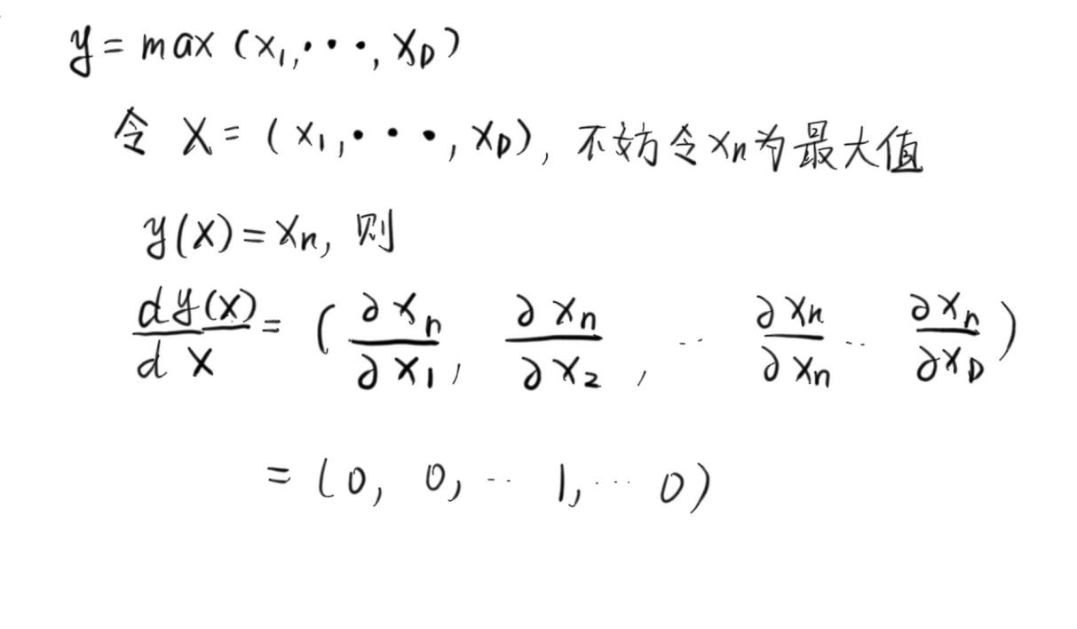
图 5 计算
注：由于计算机的随机性问题，在x1＝x2时往往是不可导的。

- 计算函数𝑦 = argmax(𝑥1,⋯,𝑥𝐷)的梯度

argmax是不可导的，因为argmax(x1,x2) 是一个分段常值函数，其值在 x1=x2 处发生不连续变化。如果x1>x2则为（0，1）, 是x2>x1则为（1，0），取值都是常数。
也就是说，只要x1和x2不相等，那么对x1和x2进行一个很微小的变化,argmax的值是不发生变化的，因此这个时候argmax的梯度对于x1和x2都是0。
当x1等于x2的时候，有一个值会突然的由0变成1。也就是说，argmax在这个奇点上没有定义，也自然没有导数存在。
如果说我们在这个奇点上定义它的导数为0，那么argmax则是一个全0向量。
不过就算这么定义了，一个全0的梯度又有什么用呢？如果真的要反向传播，建议用softmax。

Q3

- 手推LSTM的反向传播
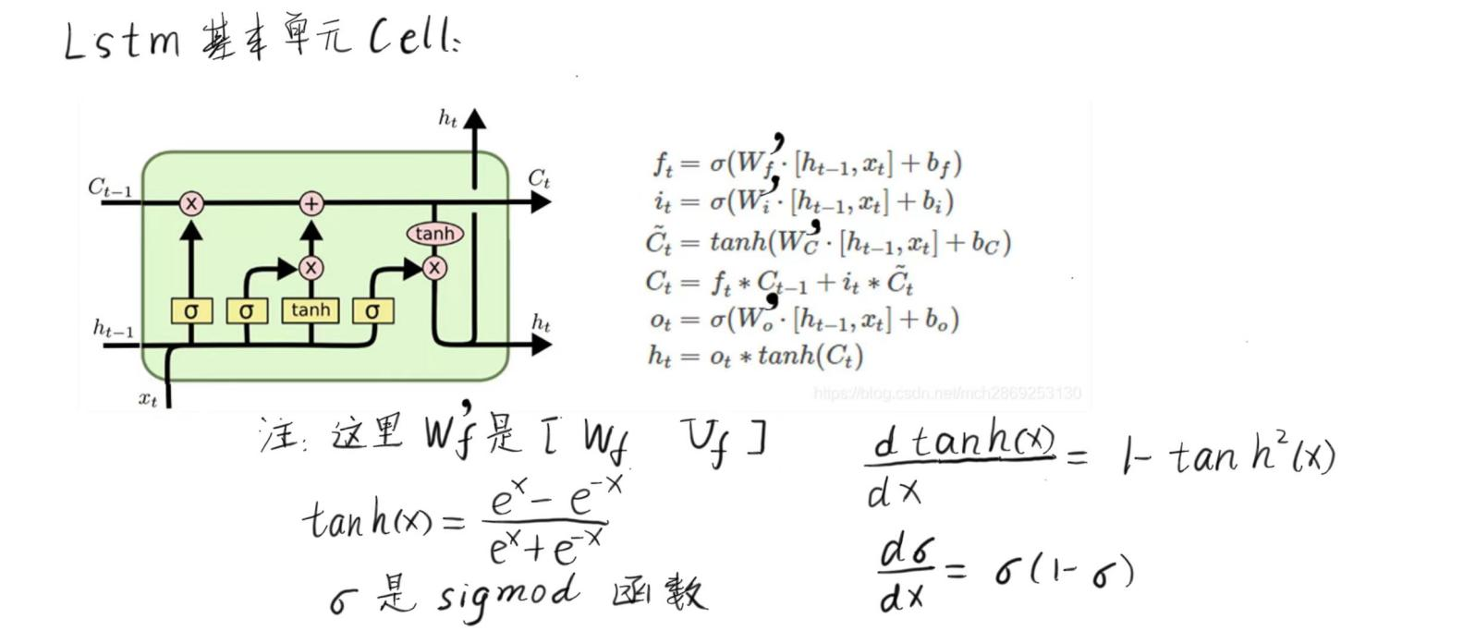
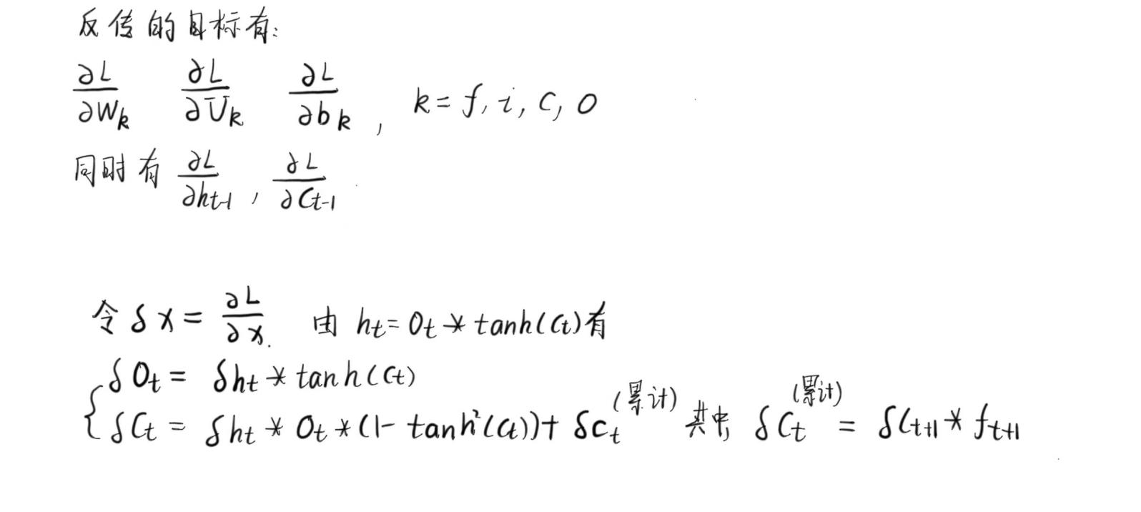
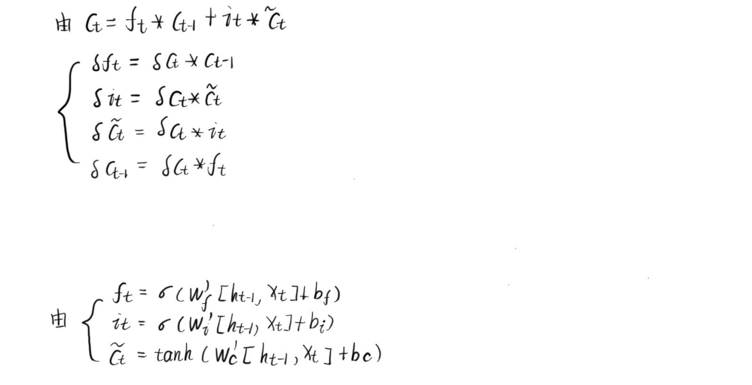
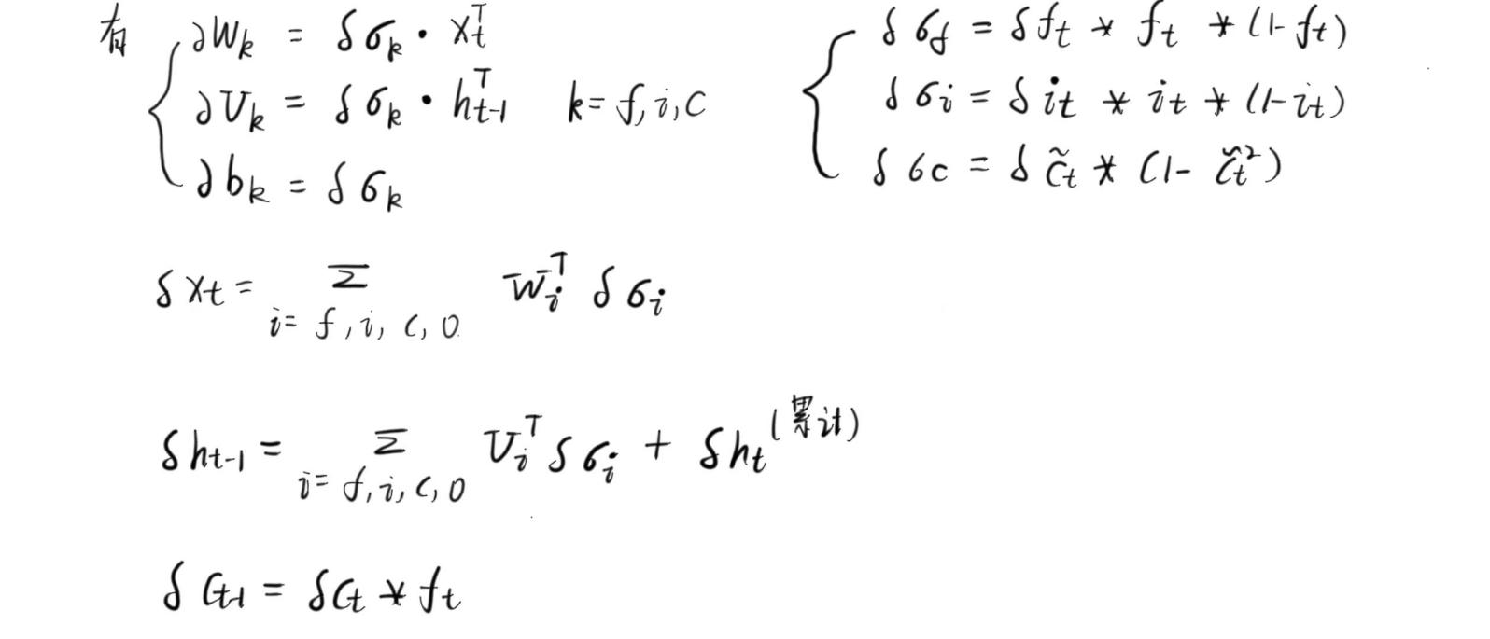
- 根据LSTM的反向传播分析LSTM其避免梯度消失的效果
LSTM就是为了解决RNN梯度传播的问题来的，所以先分析一下RNN的效果：
前向传播：
$$h_{t}= tanh\left(W_{h}h_{\left\{t−1\right\}}+ W_{x}x_{t}+ b\right)$$
可以看到，如果说用反传的话，序列的每一步，他都会乘一次tanh的求导的系数，而这个系数，上面已经写过了，是一个小于0的系数，因此序列一长，梯度的缩小是指数级别的。
然后分析一下LSTM的梯度传播，LSTM 中梯度的传播有很多条路径，但是其实只有细胞状态的梯度不是小于一的梯度连乘，而是只有逐元素相乘和相加的操作，梯度流最稳定，详见上面的推导；但是其他梯度流都是有连乘操作的，他们也和RNN网络一样，无法避免梯度消失的问题。
不过，有一个稳定的梯度流就够了，这也是LSTM短期记忆加长期记忆里长期记忆的构成。 LSTM 通过改善一条路径上的梯度问题拯救了总体的远距离梯度。
一个小tips就是，LSTM刚出的时候是没有遗忘门的，也就是L对Ct的导数可以无损传递给L对C（t-1）的导数，有点像ResNet里的残差。

Q4
- 自注意力
自注意力模型中的长距离依赖关系在一定程度上是通过位置编码来实现的。自注意力机制本身没有内在的顺序感知能力，它是基于输入序列中每个位置的元素之间的相关性来建立依赖关系的。
假设输入序列长度为N,那么计算复杂度为O(N²)，计算量随序列长度增加呈二次方增长。
- 卷积层
说到卷积我脑子里第一时间蹦出来的其实是图像处理，查资料才发现他也能处理序列。
标准的卷积操作只能捕捉局部区域的依赖关系，若要捕捉更长距离的依赖，需要增加卷积层的深度或者使用更大的卷积核，这样才能逐渐扩展感受野，就像上面小卷积核大卷积核里的实例一样。
卷积操作的计算复杂度通常为 O(N⋅K)，其中 N 是输入序列的长度，K 是卷积核的大小。如果卷积核固定且较小，计算复杂度相对较低。但为了捕捉长距离依赖，可能需要较大的卷积核或更多的卷积层，这会导致计算复杂度逐渐增加。
- 循环层
循环层通过逐步处理输入序列中的元素来捕捉长距离依赖。然而，由于梯度消失和梯度爆炸的问题，传统的RNN在处理长距离依赖时效果较差。虽然LSTM和GRU通过门控机制改善了这一问题，但它们依然在捕捉极长距离依赖时可能效率较低。
RNN的计算复杂度通常为 O(N)，但在每个时间步需要进行循环操作，因此对于较长的序列，时间开销会增加。LSTM和GRU虽然改进了RNN的表现，但它们的计算复杂度比简单RNN稍高。LSTM的计算复杂度为 O(N)，但每个时间步需要额外的计算门控操作。

